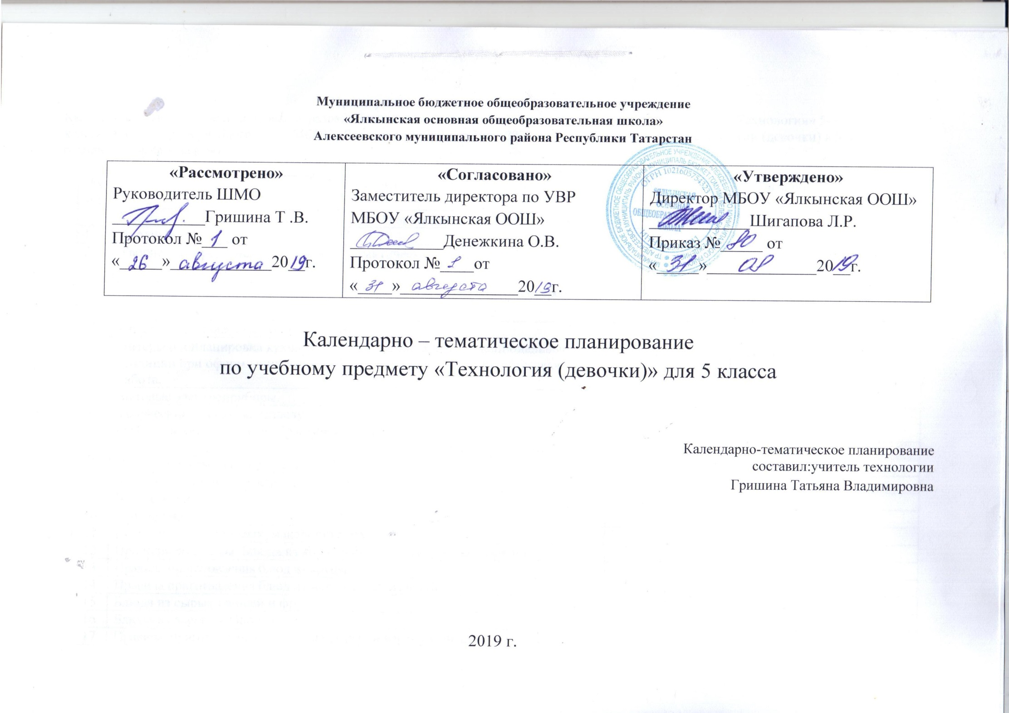
Примерное календарно-тематическое планирование
Календарно-тематическое планирование разработано в соответствии с рабочей программой учебного предмета «Технология» 5-9
классы. На основании учебного плана МБОУ «Ялкынская ООШ» на 2019-2020 учебный год на изучение изобразительного искусства в 5 классе
отводится 2 часа в неделю.

№ п/п | Тема урока | Количество часов | Дата по плану | Дата по факту
Творческая проектная деятельность (2)
1 | Вводный урок. | 1
2 | Творческая проектная деятельность. Практическая работа | 1
Оформление интерьера (4)
3 | Интерьер и планировка кухни-столовой. | 2
4 | Интерьер и планировка кухни - столовой. Региональные и национальные традиции при оформлении интерьера жилых помещений. Практическая работа. | 2
5 | Бытовые электроприборы. | 1
6 | Творческий проект по разделу  «Оформление интерьера» Практическая работа. | 1
Кулинария (16)
7 | Санитария и гигиена на кухне | 1
8 | Здоровое питание. Практическая работа. | 1
9 | Бутерброды | 1
10 | Горячие напитки | 1
11 | Блюда из круп, бобовых, макаронных изделий. | 2
12 | Продолжение темы. Блюда из круп, бобовых, макаронных изделий. | 2
13 | Правила приготовления блюд из крупы | 1
14 | Правила приготовления блюд из макаронных изделий | 1
15 | Блюда из сырых овощей и фруктов | 1
16 | Блюда из вареных Овощей | 1
17 | Правила приготовления салатов из сырых и вареных овощей | 1
18 | Татарская национальная кухня. Тестирование №1 по разделу «Кулинария» | 1
19 | Блюда из яиц | 1
20 | Сервировка стола к завтраку. Региональные и национальные традиции сервировки стола. Творческий проект по разделу «Кулинария»  «Воскресный завтрак в моей семье» | 1
21 | Групповой проект «Воскресный завтрак для всей семьи» | 2
22 | Продолжение работы. Групповой проект «Воскресный завтрак для всей семьи» | 2
Создание изделий из текстильных материалов (29)
23 | Производство текстильных материалов. Практическая работа «Определение лицевой и изнаночной сторон ткани», | 1
24 | Производство текстильных материалов. Практическая работа «Определение  Направления долевой нити в ткани» | 1
25 | Свойства текстильных материалов. Практическая работа «Изучение свойств тканей из хлопка и льна». | 1
26 | Проект «Фартук для работы на кухне» | 1
27 | Конструирование швейных изделий. Определение размеров швейного изделия. | 1
28 | Практическая работа «Снятие мерок для построения чертежа проектного изделия» | 1
29 | Построение чертежа швейного изделия. | 1
30 | Практическая работа «Построение чертежа швейного изделия» | 1
31 | Тестирование №2 по разделу «Создание изделий из текстильных материалов» | 1
32 | Раскрой швейного изделия. Практическая работа «Раскрой швейного изделия» | 1
33 | Швейные ручные работы. | 1
34 | Практическая работа «Изготовление образцов ручных работ». | 1
35 | Подготовка швейной машины к работе. Практическая работа «Заправка швейной Машины нитками Упражнение в шитье на швейной машине, заправленной нитками». | 1
36 | Упражнение в шитье на швейной машине, заправленной нитками | 1
37 | Приемы работы на швейной машине. | 1
38 | Практическая работа «Выполнение образцов машинных швов» | 1
39 | Швейные машинные работы. Влажно-тепловая обработка ткани | 2
40 | Практическая работа «Проведение влажно-тепловых работ». | 2
41 | Выполнение проекта «Фартук для работы на кухне». Практическая работа «Технология изготовления швейного изделия» | 2
42 | Выполнение проекта «Фартук для работы на кухне». | 2
43 | Обработка накладного кармана. | 2
44 | Продолжение работы. Обработка накладного кармана. | 2
45 | Обработка нижнего и боковых срезов фартука. | 2
46 | Продолжение работы Обработка нижнего и боковых срезов фартука. | 2
47 | Обработка верхнего среза фартука притачным поясом. | 2
48 | Практическая работа «Обработка верхнего среза фартука. Изготовление пояса». Подготовка защиты Проекта | 2
49 | Подготовка к защите проекта «Фартук для работы на кухне» | 2
50 | Защита проекта «Фартук для работы на кухне»
51 | Тестирование№3 по разделу «Швейная машина. Моделирование швейных изделий» | 1
Художественные ремёсла (19)
52 | Декоративно-прикладное изделие | 1
53 | Основы композиции при создании предметов декоративно - прикладного искусства | 1
54 | Орнамент. Орнаменты Республики Татарстан Цветовые сочетания в орнаменте Практическая работа «Зарисовка природных мотивов с натуры, их стилизация». | 1
55 | Народные художественные промысла и ремесла Республики Татарстан. Лоскутное шитье. Технологии лоскутного шитья | 2
56 | Лоскутное шитье. Технологии лоскутного шитья Практическая работа | 2
57 | Лоскутное шитье. Технологии лоскутного шитья. Практическая работа «Изготовление образца изделия из лоскутов» | 2
58 | Продолжение работы. Лоскутное шитье. «Изготовление образца изделия из лоскутов» | 2
59 | Лоскутное шитье. Обоснование проекта | 2
60 | Продолжение. Лоскутное шитье. Обоснование проекта | 2
61 | Выполнение проекта. Практическая работа. «Изготовление проектного изделия в технике лоскутного шитья» | 2
62 | Работа над проектом | 2
63 | Практическая работа «Стачивание деталей изделия» | 2
64 | Продолжение работы. «Стачивание деталей изделия» | 2
65 | Выполнение Проекта «Лоскутное изделие для кухни». Практическая работа «Составление портфолио и Разработка Электронной презентации». | 2
66 | Выполнение Проекта «Лоскутное Изделие для кухни». Практическая работа «Составление портфолио и Разработка Электронной презентации». | 2
67 | Подготовка проекта к защите Практическая работа | 2
68 | Продолжение работы. Подготовка к защите проекта | 2
69 | Итоговое тестирование№4по разделу «Кулинария» и «Свойства текстильных материалов | 2
70 | Защита проекта «Лоскутное изделие для кухни». Итоговый урок | 2

Лист изменений в календарно - тематическом планированиипо технологии (девочки)для 5 класса
№ записи | Дата | Изменения, внесенные в КТП | Причина | Согласование с зам. директора по учебной работе

